بسم الله الرحمن الرحیم
مدرسه نما - هفته اول بهمن 94

قرآن- آخرین کاخ یک ثروتمند
تمام تخیلت را جمع کن و انواع کاخ‌ها و هتل‌ها و هواپیماها و نفت‌کش‌ها و دلارها را کنار هم بگذار تا بتوانی بخشی از ثروت ثروتمندترین سرمایه‌دار دنیا را تصور کنی. می‌دانی که هر روز کاخ‌هایشان بزرگ‌ و بزرگ‌تر می‌شود: کاخی با دریاچه و ساحلی زیبا؛ کاخی با سالن‌های مختلف ورزشی؛ کاخی با آکواریوم‌ها و باغ وحش‌های حیرت‌انگیز...
و کاخی که آخرین خانه ثروتمندترین‌ها و البته فقیرترین‌هاست... این عکس آن کاخی است که آخرین خانه یک ثروتمند شده است. انگار می‌خواهد آیه زیر را با تصویر به ما بفهماند:
وَ ما هذِهِ الْحَياةُ الدُّنْيا إِلاَّ لَهْوٌ وَ لَعِبٌ
این زندگی دنیا چیزی جز سرگرمی و بازی نیست!

روایت- قابل توجه «آقازاده‌ها»
آقازاده بودن که بد نیست، بالاخره لطف خداست که پدرش انسان خوبی بوده است. اما حالا که پدر تو مرد بزرگی است، چرا تو باید بهر‌ه‌ای بیشتر از دیگران ببری؟ چه کسی این را گفته است؟
***
به همه خدمت می‌کرد. اصلا انگار برای همین کار آمده بود. کاروان حج مسیر خود را می‌رفت و او در این مسیر جز خدمت، کار دیگری نداشت. هنوز به مکه نرسیده بودند که مرد آشنایی را دیدند. او «علی‌بن‌الحسین» را شناخت. پرسید: چه طور حاضر شدید جسارت کنید و اجازه دهید امام سجاد خادم شما باشد؟
کاروان برآشفت. به خواب هم نمی‌دید فرزند سیدالشهدا به خدمت آن‌ها آمده باشد. آمدند و از امام عذر خواستند. پرسیدند: چرا چنین کردید و خود را معرفی ننمودید؟
امام پاسخ داد:
مَا أَكَلْتُ بِقَرَابَتِي مِنْ رَسُولِ اللَّهِ ص شَيْئاً قَطُّ.
من هرگز نان قرابت و نزديكي خود را با پيامبر نخورده‌ام.

یادداشت- بزرگ‌ترهای کوچک؛ یا کوچک‌ترهای بزرگ؟
به یک بچه دو ساله بگو: «آمریکا می‌خواهد با فریبکاری ما را به جان هم بیندازد». چه می‌شود؟ برّوبر نگاهت می‌کند. اما اگر به او بگویی «غذایت را می‌خورم» می‌دود و حقش را می‌گیرد!
این درست شبیه برخورد خیلی از بزرگ‌ترهاست که مثلا وقتی کار و کاسبی‌شان به هم می‌ریزد، خودشان را به آب و آتش می‌زنند که اوضاع را درست کنند ولی وقتی برای دیگران مشکل پیش می‌آید یا یک مساله مهم اجتماعی همه را درگیر می‌کند، آن‌ها بی‌خیال سوی زندگی خودشان می‌روند.
حالا تو چه شکلی هستی؟ شکل این بزرگ‌ترهای کوچک؛ یا کوچک‌ترهای بزرگ؟ یعنی آن‌هایی که ظاهر کوچک دارند و باطن بزرگ. می‌خواهی بدانی نشانه‌اش چیست؟ ببین که مثلا چقدر برای انتخابات مجلس اهمیت قائلی؟ یا مثلا چقدر برای رزمنده‌های سوریه‌ و عراق و یمن دل می‌سوزانی؟ این‌ها قیمت واقعی تو را مشخص می‌کند.

کلام امام: خودت را پیش والدین ذلیل کن
کوچکی نسبت به والدین هم از موارد استثنایی است. انسان پیش والدین باید خودش را کوچک بکند؛ «و اخفض لهما جناح الذّل» خودت را در مقابل پدر و مادرت ذلیل کن. درحالی‌که انسان مسلمان پیش هیچ‌کس نباید ذلیل بشود، اما پدر و مادر مستثنا هستند؛
بیانات امام خامنه‌ای در دیدار معلمان نمونه کشور، 12/02/1370

شهدا: آب سرد است اما باید تمیز بود
سرمای زمستان در کردستان همه را خانه‌نشین کرده بود. جلوی تانکر آب ناصر را دیدم. به او گفتم:
- «ناصر اینجا چه کار می‌کنی؟»
- «دارم اورکتم را می‌شویم»
- «آخه مرد حسابی تو این سرما کسی اورکت می‌شویه؟»
- «آب سرد است، اما باید تمیز بود»
با خودم گفتم این دیگه کیه!
شهید ناصر ترحمی
منبع: راز نگفته ص 59

لطیفه
از دوستم پرسیدم تعلیم رانندگی چطور بود؟
میگه فضا، فضای معنوی بود، به هر سمتی می‌پیچیدم همه داد می‌زدن یا علی، یا اباالفضل!

احکام: وضو باید به ترتیب باشه
حواسش نیست، دست چپش را قبل از دست راستش می‌شویه، بعدش هم می‌گه: ↔حالا فرقش چیه؟!≈ در وضو حتماً باید ترتیب اعضا رعایت بشه وگرنه وضو باطله: اول صورت، بعد دست راست، بعد دست چپ، مسح سر و دست آخر مسح روی هر دو پا.

متن دقیق رساله:
ترتیب وضو ازاین‌قرار است: شستشوی صورت از بالای پیشانی یعنی جایی که موی سر روییده است تا سر چانه، سپس شستن دست راست از آرنج تا سر انگشتان، سپس شستن دست چپ از آرنج تا سر انگشتان، سپس کشیدن دست مرطوب بر روی قسمت جلویی سر، و در آخر کشیدن دست مرطوب بر روی هر دو پا از سر انگشتان پا تا مفصل ساق پا. (رساله آموزشی حضرت آیت‌الله خامنه‌ای، بخش کیفیت وضو)

کتاب خوب: فرزندان ایرانیم
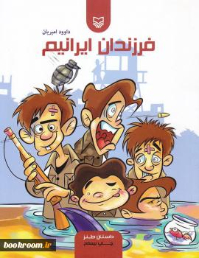
نویسنده: داوود امیریان
ناشر: سوره مهر
تعداد صفحات: 280
قیمت: 9000 تومان
قصد جبهه رفتن یک عده نوجوان و هزار ماجرایی که در این مسیر برای آن‌ها اتفاق می‌افتد. محتوای داستان‌ها، طنزهای جنگ و جبهه است که در کنار جنگ و خون و بوی باروت، صحنه‌های خنده‌داری نیز وجود داشته است. دست انداختن سربازان با هم، شوخی فرمانده با رزمنده، و دل‌تنگی‌ها و دلخوری‌ها، از جان‌مایه اصلی طنزهای امیریان است.

چیستان:
با توجه به تصویر، بزرگ‌ترین عددی که با حرکت دادن 2 چوب‌کبریت حاصل می‌شود را بیابید:
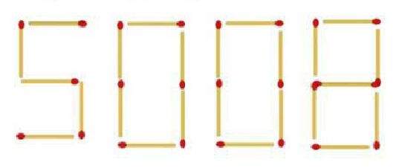
دو چوب‌کبریت بالا و پایین صفر دوم را بردارید و به صورت یک بین دو تا 1 ایجاد شده قرار دهید تا عدد 511108 به دست آید.

میدان عمل: جامدادی
ابتدا باید بطری شامپو را از قسمت بالا برش زده و محل قرار دادن مدادها را مشخص کنیم.
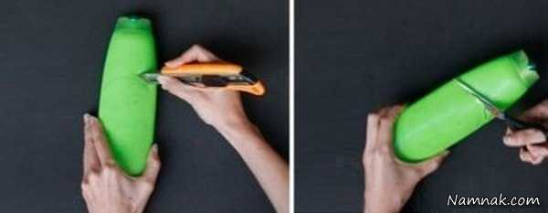
با پلاستیکی که از قسمت برش زده بطری شامپو به دست می‌آید، می‌توان دست‌های جامدادی عروسکی را برش زد و چسباند.
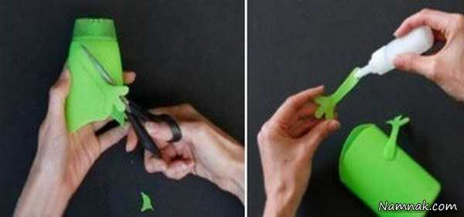
در قسمت جلوی جامدادی بنا به سلیقه خود، دهان و چشمان عروسک جامدادی را بچسبانید و در انتها با قرار دادن یک تکه چسب در قسمت پشت جامدادی آن را به دیوار بچسبانید. البته این جامدادی به صورت رومیزی هم قابل استفاده است.
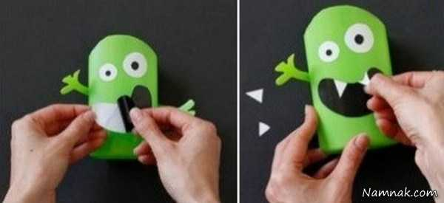
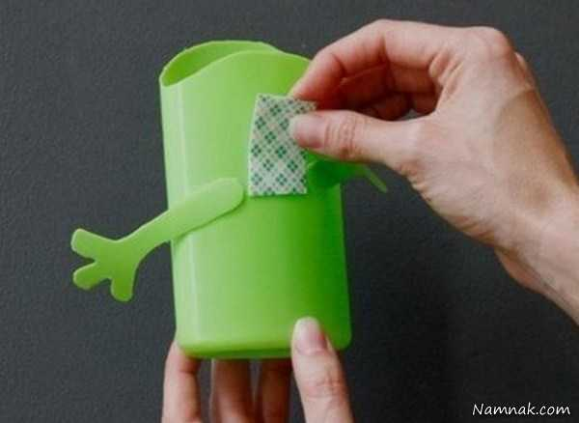

منبع: Namnak.com

کاریکاتور: آخر عاقبت اعتیاد به گوشی
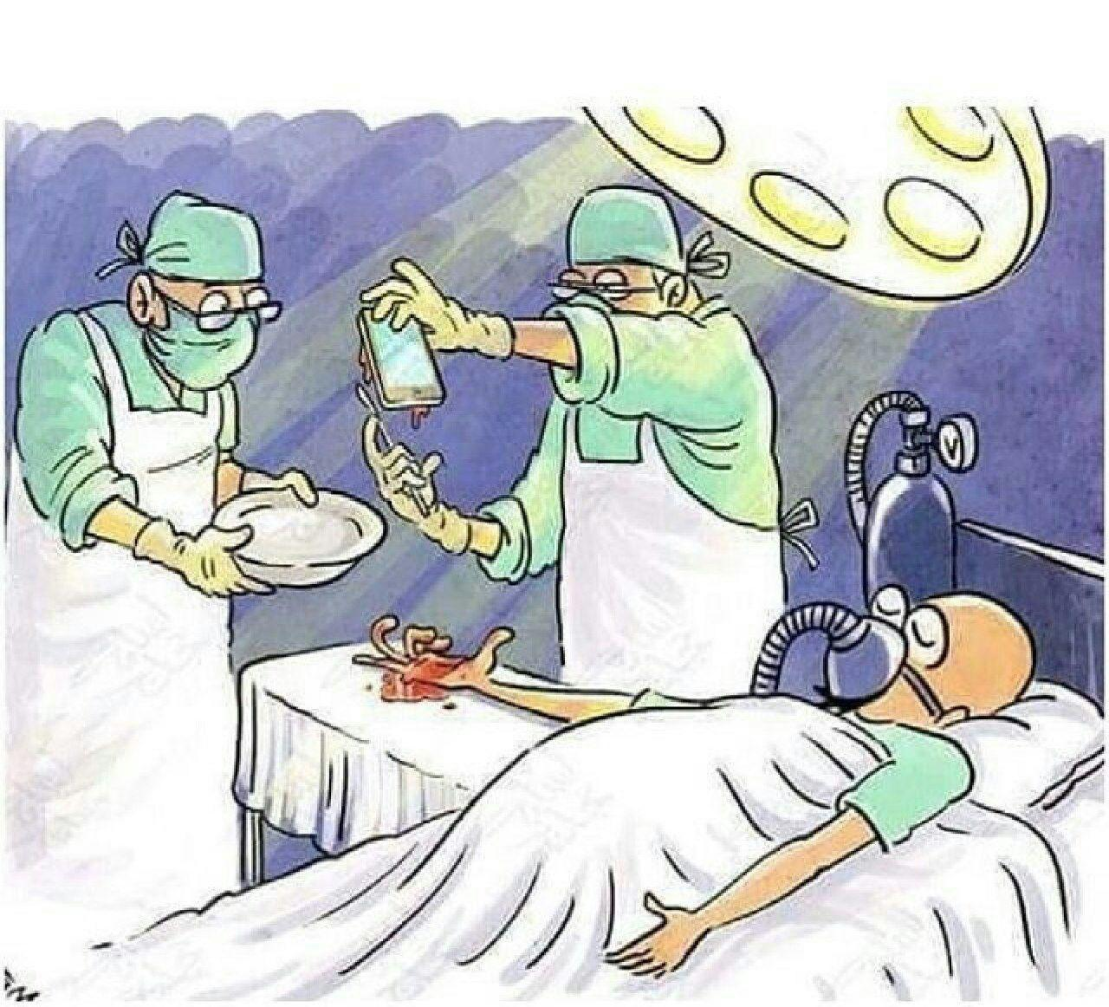

دانستنی‌ها: نخستین چشم مصنوعی جهان
برای نخستین بار در شهر سوخته، یک چشم مصنوعی متعلق به 4800 سال پیش کشف شد. این چشم مصنوعی متعلق به زنی 25 تا 30 ساله بوده که در یکی از گورهای شهر سوخته مدفون شده بوده است.
چشم مصنوعی یافت شده در چشم چپ او کار گذاشته شده و با وجود گذشت زمان نزدیک به 4500 سال از ساخته شدن آن هنوز سالم است. جنس این چشم مصنوعی یافت شده هنوز به‌طور کامل مشخص نشده است اما به نظر می‌رسد در ساخت آن از قیر طبیعی مخلوط به نوعی چربی جانوری استفاده شده است. در روی این چشم مصنوعی، ریزترین مویرگ‌های داخل چشم توسط مفتول‌های طلایی به قطر کمتر از نیم میلی‌متری طراحی شده‌اند. مردمک این چشم در وسط طراحی شده و تعدادی خطوط موازی که تقریباً یک لوزی را تشکیل می‌دهند در پیرامون مردمک دیده می‌شود.
شهر سوخته و تمدن هوشمند و خلاق آن با بیش از پنج‌هزار سال قدمت، به‌عنوان بزرگ‌ترین استقرار شهرنشینی در نیمه شرقی فلات ایران، نمونه‌ای منحصربه‌فرد و حکایت‌گر واقعی علم، صنعت و فرهنگ گذشته‌های دور این مرز و بوم می‌باشد.

سؤالات
- (قرآن) آخرین کاخ ثروتمندان کجاست؟
  - کاخی با دریاچه و ساحلی زیبا
  - کاخی با سالن‌های مختلف ورزشی
  - قبر
- (روایت) «آقازاده‌ها» چه باید بکنند؟
  - باید همیشه با آبا و اجداد خود پز بدهند.
  - نباید نان نزدیکی و قرابت با پدرشان را بخورند.
  - باید نان نزدیکی و قرابت با پدرشان را بخورند.
- (یادداشت) کسی که برای انتخابات مجلس یا جنگ سوریه و یمن دل نمی‌سوزاند:
  - کوچک است، اگر چه در ظاهر بزرگ باشد.
  - بزرگ است، اگرچه در ظاهر کوچک باشد.
  - بزرگ است، اگر چه در ظاهر هم بزرگ باشد.
- (احکام) اگر به اشتباه کسی ترتیب وضو را رعایت نکند، وضویش چه حکمی دارد؟
  - اشکالی ندارد و صحیح است.
  - باطل است.
  - صحیح است ولی بهتر است دوباره وضو بگیرد.

اصر الخرافی ،شخصی که داراییش در بانکهای کویت بیش از ۱۲میلیارد دلار بودو۳۳نفتکش در سراسر جهان داشت ،یکی از بزرگترین مالکین هتل در جهاندارای سهام نیمی از شرکت مخابرات زین صاحب ۲۰برج آسمان خراش در کویت و مالزی و فرانسه و ایتالیا و لندن و دبی!
عنکبوت،64
بحار الأنوار (ط - بيروت)، ج‏46، ص: 93

